ПОГОДЖЕНО ЗАТВЕРДЖУЮ
Начальник станції метро Директор ліцею «Універсум»
«Політехнічний інститут» Шевченківського району м. Києва

______________ О.В. Слєпова ________________ С.С.Сурма

________________ 2022 р. «18» серпня 2022 р.

ПОРЯДОК УКРИТТЯ
учнів та працівників ліцею «Універсум» Шевченківського району м. Києва
на станції метро «Політехнічний інститут»
в разі виникнення надзвичайних ситуацій

Київ – 2022

ПОРЯДОК ЗБОРУ, ВИВЕДЕННЯ ТА УКРИТТЯ УЧНІВ І ПЕРСОНАЛУ ЛІЦЕЮ НА СТАНЦІЇ МЕТРО «ПОЛІТЕХНІЧНИЙ ІНСТИТУТ»

В разі виникнення надзвичайних ситуацій, при оголошенні сигналу тривоги «УВАГА ВСІМ!» або сигналу «Повітряна тривога!» в якості укриття використовується станція метро «Політехнічний інститут».

Відповідно до одержаного розпорядження або прийнятого директором ліцею рішення на проведення екстреної евакуації та укриття учнів і персоналу, проводяться наступні заходи:
- Оповіщення встановленим сигналом або розпорядженням керівного складу, вчителів та обслуговуючого персоналу про проведення екстреного збору, виводу з будівлі ліцею.
- Після сигналу тривоги «УВАГА ВСІМ!» учитель сповіщає учнів про загрозу, нагадує про основну мету та правила евакуації та що необхідно взяти із собою (Додаток 1 Вміст тривожного рюкзака), перевіряє кількість дітей згідно списку.
- Педагогічний працівник бере з собою необхідні речі, очолює групу дітей та організовує пересування двома колонами в приміщенні класу та швидко залишає кабінет і приміщення ліцею згідно з планом евакуації (Додаток 2), направляючись до місця евакуації.
- За потребою, залежно від кількості дітей, за класом закріпляється додатковий супроводжуючий педагогічний працівник, виходячи із норми 1 дорослий на 15 дітей.
- Для швидкого надання медичної допомоги залучається медичний працівник.
- Проведення перевірки черговим працівником повноти виведення учнів і персоналу з ліцею.
- Формування пішої евакуаційної колони, призначення старшого колони та відправка її до місця безпечного розташування по встановленому маршруту. (Додаток 3).
- Під час слідування до місця укриття усі учасники освітнього процесу повинні дотримуватись Правил дорожнього руху, переходити дорогу лише у встановленому місці відповідно до ПДР.
- Під час заходу на станцію метро використовувати для входу двері, визначені працівником метрополітену або старшим колони.
- Проходити до ескалатора слід через турнікет, розташований біля чергового станції.
- Розміщення учнів і персоналу на платформі у місці, визначеному працівником метрополітену.
- Перевірка наявності всіх учасників освітнього процесу згідно списків.
- Організація інформування батьків про місце знаходження учнів.
- Організація та проведення у місці безпечного розташування заходів медичного, продовольчого та інших видів забезпечення тимчасового перебування дітей і персоналу ліцею.
- Під час перебування на станції необхідно дотримуватись усіх правил безпеки і поводження в метрополітені. (Додатолк 4).
- Встановлення та підтримання у місці безпечного розташування безперебійного зв’язку з начальником ЦЗ управління освіти, головою евакуаційної комісії району.
- Після одержання інформації про відсутність небезпеки та отриманні розпорядження про закінчення евакуації організовується повернення учнів і персоналу до місця постійної дислокації ліцею або передача дітей батькам у місці безпечного розміщення. Вихід усіх учасників освітнього процесу з укриття здійснювався колонами або групами.

Додатки:

- Вміст тривожного рюкзака.
- Зразок схеми екстреного виводу учнів з приміщень ліцею на 2 аркушах.
- Зразок схеми маршруту пересування до місця безпечного розміщення.
- Правила безпека пасажирів під час знаходження у метрополітені.

Посадова особа з питань ЦЗ Кирнос В.В.

Додаток № 1

ВМІСТ ТРИВОЖНОГО РЮКЗАКА УЧНЯ

Рюкзак повинен містити такі речі, які знадобляться під час перебування в укритті, а саме:
- пляшка питної води;
- поживні батончики або снеки (обирайте корисні, наприклад, сухофрукти);
- інформаційна картка, у якій вказані ПІБ дитини, контактні дані батьків та ближніх родичів (імена, телефони, адреси);
- телефон та заряджений павербанк;
- ліхтарик;
- індивідуальний набір необхідних ліків з запасом на кілька днів (за потребою);
- комплект змінної білизни та одягу;
- гігієнічні засоби для дівчат;
- тепла кофтина чи курточка (в залежності від погоди і умов укриття);
- каремат (обов’язково, якщо укриття – метро!)

Додаток № 2
ЗАТВЕРДЖУЮ
Директор ліцею «Універсум»
Шевченківського району м. Києва
________________ С.С.Сурма
«18» серпня 2022 р.

СХЕМА ЕВАКУАЦІЇ
учнів та працівників ліцею у разі надзвичайних ситуацій

І поверх

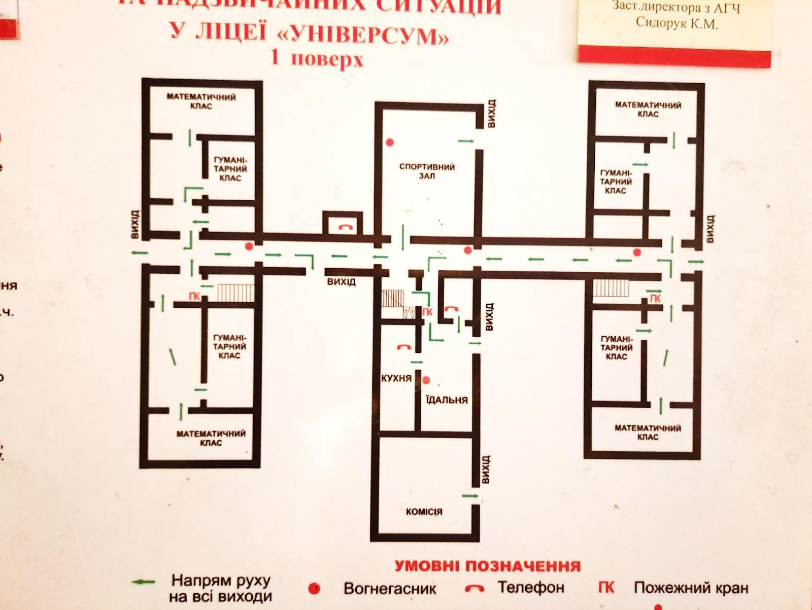

Посадова особа з питань ЦЗ Кирнос В.В.

Додаток № 2
ЗАТВЕРДЖУЮ
Директор ліцею «Універсум»
Шевченківського району м. Києва
________________ С.С.Сурма
«18» серпня 2022 р.

СХЕМА ЕВАКУАЦІЇ
учнів та працівників ліцею у разі надзвичайних ситуацій

ІІ поверх

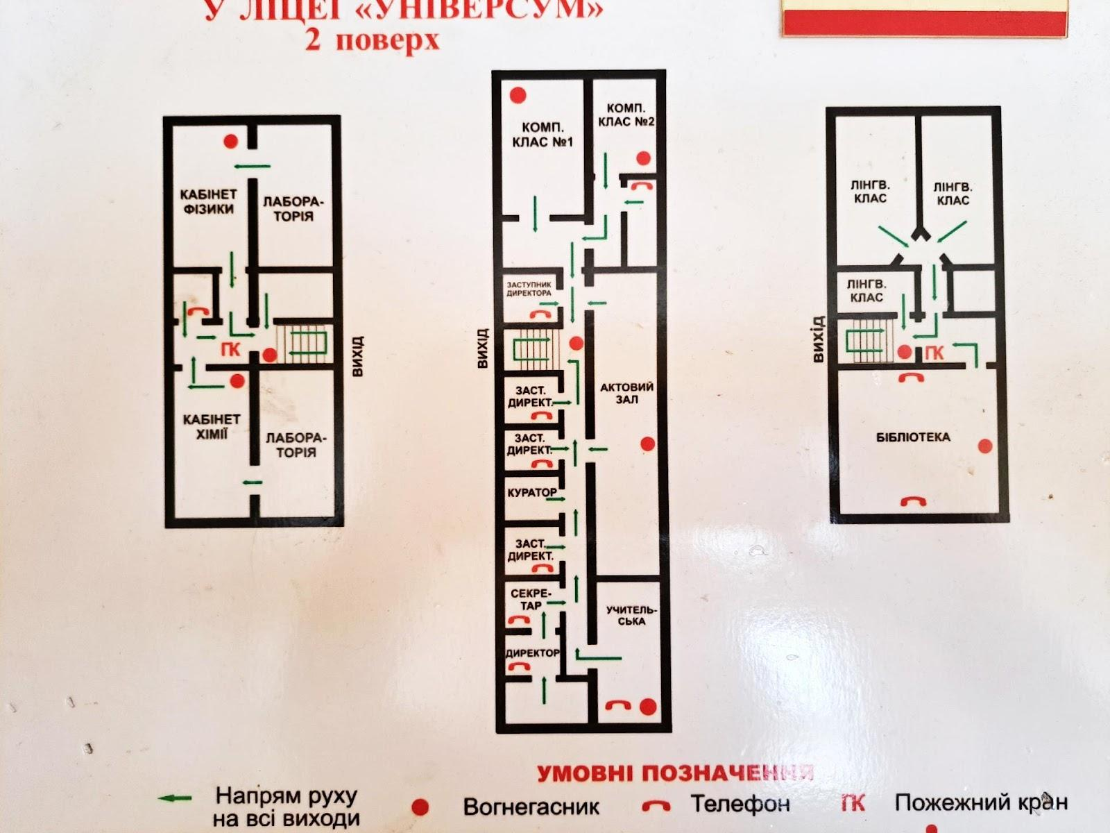

Посадова особа з питань ЦЗ Кирнос В.В.

Додаток № 3
ЗАТВЕРДЖУЮ
Директор ліцею «Універсум»
Шевченківського району м. Києва
________________ С.С.Сурма
«18» серпня 2022 р.

СХЕМА
маршруту пересування до місця безпечного розміщення

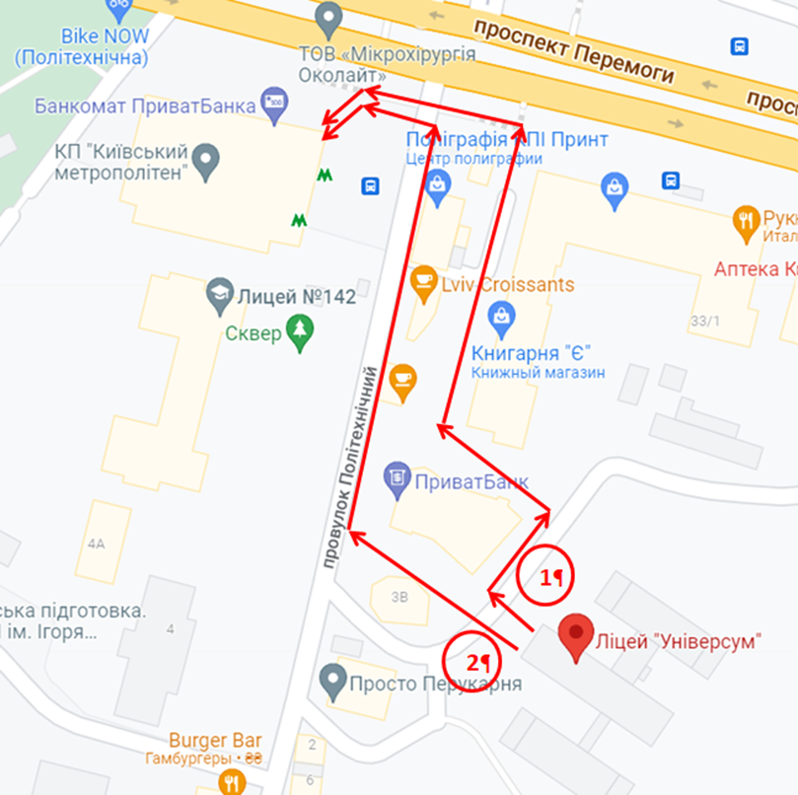

Посадова особа з питань ЦЗ Кирнос В.В.

Додаток № 4

ПРАВИЛА БЕЗПЕКА ПАСАЖИРІВ
ПІД ЧАС ЗНАХОДЖЕННЯ У МЕТРОПОЛІТЕНІ

- Правила безпеки під час користування ескалатором:
- спокійно і обережно входити на ескалатор, намагатися не підштовхувати людей попереду та не робити непотрібних рухів у бік оточуючих;
- на ескалаторі слід стояти з правого боку;
- не бігти по ескалатору;
- не кидати сміття, монети або інші дрібні предмети, перебуваючи на ескалаторі або у вестибюлі метро, і стежити, щоб цього не робили інші;
- не притискатися до поручнів ескалатора.

- Під час користування ескалатором забороняється:
- сідати на східці ескалатора, триматися руками за східці, або просовувати пальці між суміжними східцями та між східцями і нерухомою частиною балюстради;
- наступати на обмежувальну лінію, нанесену на бокових краях східців;
- торкатися нерухомих частин балюстради та підкладати пальці під поручень;
- притискати взуття до нерухомої частини балюстради та до суміжних сходин.

- Правила безпеки під час перебування на станції метро та на платформі:
- не бігати, не кричати і не шуміти;
- не підходити до краю платформи;
- не заважати вільному проходу інших пасажирів;
- зважаючи на те, що колії метрополітену перебувають під високою напругою, забороняється спускатись на колії та ходити по коліях;
- в разі падіння на колію метрополітену, ні в якому разі не підходьте до платформи, не намагайтеся самостійно вибратися з небезпечного місця. Необхідно відійти по колії на місце у торці станції з боку відправлення поїздів, під електричним годинником. В разі відсутності в цей час на платформі чергового по станції, необхідно через пасажирів викликати його, або будь-кого з працівників метрополітену.
- у випадку падіння особистих речей на колію, не намагайтесь дістати їх, а зверніться до чергового по станції.

4. Звертаємо Вашу увагу, що відповідно до Закону України «Про заходи щодо попередження та зменшення вживання тютюнових виробів і їх шкідливого впливу на здоров'я населення» та Правил користування метрополітеном, курити на станціях, ескалаторах та у вагонах електропоїздів заборонено!
5. При виявленні ознак пожежі (запаху горілого, диму, вогню, іскріння електрообладнання тощо) чи інших надзвичайних ситуацій, а також порушень громадського порядку, негайно повідомте про це працівників метрополітену:
- на станції – чергового по станції по переговорному пристрою «пасажир – оператор», розташованому біля ескалатора або на платформі станції, контролера, касира чи співробітника міліції;
- у вагоні поїзда – машиніста поїзда по переговорному пристрою «пасажир – машиніст», розташованому у салоні вагона, вказавши номер вагона, зазначений над переговорним пристроєм.
- При виникненні пожежі на станції метрополітену необхідно дотримуватися такого порядку дій:
- уважно слухати повідомлення по гучномовному оповіщенню та терміново залишити станцію шляхами, вказаними працівниками метрополітену;
- зберігати спокій;
- не створювати натовпу;
- допомагати дітям, жінкам та особам літнього віку.

6. При виникненні пожежі у вагоні поїзда, що рухається, необхідно:
- негайно повідомити про це машиніста поїзда по переговорному пристрою «пасажир – машиніст», розташованому у салоні вагона, вказавши номер вагона, зазначений над переговорним пристроєм;
- зберігати спокій;
- уважно слухати повідомлення машиніста.
- При виникненні пожежі у вагоні поїзда метрополітену, що зупинився на перегоні між станціями, необхідно:
- уважно слухати оголошення машиніста;
- по його команді, через відчинені двері, залишити вагони;
- не панікувати;
- зберігати спокій та допомагати залишити вагон жінкам, дітям, людям з інвалідністю та особам літнього віку.
При евакуації з вагонів не беріть з собою громіздкі речі. Рухатися по тунелю потрібно уважно та обережно у напрямку, вказаному машиністом, дотримуючись правої сторони тунелю в напрямку станції, до якої рухався поїзд, або лівої сторони тунелю при евакуації на станцію, від якої рухався поїзд. Під час проходження тунелем, забороняється заходити в бокові притунельні виробки та переходи.
7. В разі виявлення на території метрополітену предметів, що викликають підозру, слід дотримуватися такої послідовності дій.
При виявленні підозрілих предметів на станції, негайно повідомте співробітників міліції або чергового по станції метрополітену. Категорично забороняється до прибуття фахівців вибухово-технічної служби самостійно оглядати підозрілий предмет, вилучати чи знешкоджувати його. Уважно слухайте повідомлення і, в разі необхідності, терміново залиште станцію шляхами, визначеними оперативним персоналом. Зберігайте спокій, не створюйте натовпу, допомагайте дітям, жінкам та людям похилого віку.
Якщо предмет виявлено у вагоні, повідомте машиніста поїзда по переговорному пристрою «пасажир-машиніст», розташованому у салоні вагона, вказавши номер вагона, зазначений над переговорним пристроєм.

